Муниципальное дошкольное образовательное учреждение детский сад № 61

Педагогический проект
Тема: «В гостях у сказки»

Группа №5 «Золотой ключик»
Воспитатель:
Жукова И.П., Воробьёва О. В.
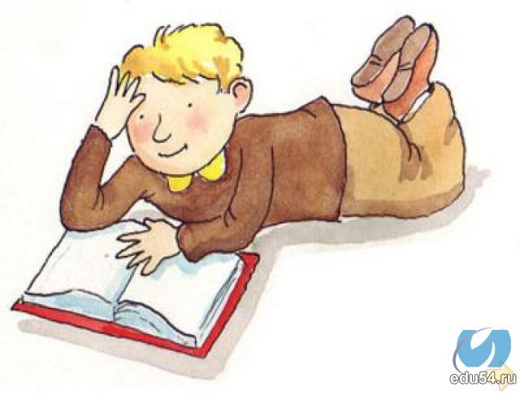

Ярославль, 2014
Цель проекта: воспитание у детей любви и интереса к сказке, как одной из форм устного народного творчества. Формирование чувства патриотизма к исконно русскому.
Задачи проекта:
- создавать условия для детей, способствующие освоению сказок;
- закрепить и расширить знания детей о сказках;
- развивать творческие навыки, коммуникативные умения;
- способствовать поддержанию традиции семейного чтения;
- продолжать вовлекать детей, родителей в совместную деятельность по знакомству со сказками, показать ценность и значимость совместного творчества детей и родителей;
- создавать атмосферу эмоционального комфорта, взаимопонимания и поддержки.
Участники проекта: воспитатели, дети, родители МДОО №61.
Сроки реализации проекта: 2014-2015 учебный год.
Актуальность данного проекта
Дети перестали читать. Телевизор, планшет, компьютер поглощают ребенка, завоевывая заповедные уголки его сознания и души.
В. Сухомлинский говорил: «Чтение в годы детства — это прежде воспитание сердца, прикосновение человеческого благородства к сокровенным уголкам детской души».
Развитие речи становится все более актуальной проблемой в нашем обществе.
На современном этапе поиск новых форм и методов обучения и воспитания детей – один из актуальных вопросов педагогики. С повышением внимания к развитию личности ребенка связывается возможность обновления и качественного улучшения его речевого развития. Поэтому показатели речи и свойства личности, их взаимовлияние должны быть в центре внимания взрослых, заботящихся о своевременном и гармоничном развитии ребенка. А сказка, как сокровищница русского народа, находит применение в различных областях работы с детьми дошкольного возраста.
Этапы работы:
- Определение темы (проблемы проекта). Вызвать интерес детей и родителей к теме проекта.
- Составление плана-схемы проекта.
- Обсуждение проекта на родительском собрании с родителями.
- Сбор информации, литературы, дополнительного материала.
- Работа по плану с детьми, родителями.
- Подведение итогов, анализ ожидаемого результата.
- Презентация проекта.
Предполагаемый результат
Дети должны:
- проявлять любовь к сказкам и театральной деятельности;
- знать и называть прочитанные сказочные произведения, тексты, персонажей, мораль;
- знать различные виды театров и уметь показывать их;
- уметь использовать различные средства выразительности;
- уметь самостоятельно выбирать сказку, проводить предварительную работу к ее показу, вживаться в свою роль.
Пути реализации проекта
- Пополнение содержания книжного уголка сказками.
- Организация выставки стенгазет и поделок.
Продукт проекта: «Мой любимый сказочный герой» (поделка). Создание мини-музея.

Этапы реализации проекта

Период | Содержание работы с детьми | Взаимодействие с родителями
Сентябрь
1 неделя  2 неделя  3 неделя  4 неделя | - Беседа «В руку книгу я беру»  Задачи: учить детей бережно обращаться с книгой: рассказать, сколько людей трудятся, создавая для нас это чудо - книгу, обсудить правила работы с книгой.  - Сюжетно-ролевая игра «Магазин». Сюжет «Книжный магазин»  Задачи: учить детей использовать свои представления о жанрах литературных произведений, названиях и авторах книг.  - Работа в уголке книги «Лечим книги»  Задачи: предложить детям рассмотреть книги, выяснить, какие книги нужно ремонтировать, предположить, почему порвались книги, что стало причиной, рассказать, как правильно обращаться с книгами. Организовать работу по «лечению» книг.  - Работа с книгой. Чтение русских народных сказок  Задачи: воспитывать у детей любовь и интерес к сказке как одной из форм устного народного творчества, учить выделять основных персонажей, рассказывать о их поступках, характерах. | Сообщение за круглым столом о предстоящем проекте (тема, актуальность, цель, задачи проекта).  Вовлечение родителей в совместную работу над проектом, создавая радостную атмосферу совместной с ребёнком деятельности.
Октябрь
1 неделя  2 неделя  3 неделя  4 неделя | - Ознакомление с художественной литературой. Русская народная сказка «Жихарка»  Задачи: учить детей внимательно слушать текст, отвечать на вопросы по сюжету сказки, оценивать поступки героев.  - Настольно-печатные игры, «Лото», «Любимые сказки»  Задачи: закрепить знание детьми правил игры, развивать внимание, формировать умение играть в паре.  - Рассматривание иллюстраций Е. Рачева к русским народным сказкам  Задачи: познакомить детей с иллюстрациями к сказке «Колобок».  - Ознакомление с художественной литературой. Русская народная сказка «Смоляной бычок»  Задачи: учить слушать сказки, понимать содержание произведения. | Консультация для родителей: «Почему необходимо рассказывать и читать детям сказки?».

Ноябрь
1 неделя  2 неделя  3 неделя  4 неделя | - Работа по развитию речи. Рассказывание сказки «Теремок» по цепочке  Задачи: развивать у детей связную речь, эмоциональность речи, воображение, учить внимательно слушать товарищей, дополнять их ответы.  - Конструктор «Терем-теремок».  - Игры с крупным конструктором. Строим театр для Буратино  Задачи: учить детей подбирать детали для постройки в соответствии с ее назначением, замыслом, обыгрывать постройку.  - Театрализованная игра «В гостях у сказки»  Задачи: учить детей четко проговаривать слова, последовательно выражать свою мысль, развивать воображение.  - Кубики «Сказки»  - Сюжетно-ролевая игра «Детский сад». Сюжет «В театральной комнате»  Задачи: учить детей привносить в игру элементы театрализации, выступать поочередно в качестве артистов и в качестве зрителей, действовать в соответствии с игровым замыслом. | Консультация для родителей: «Какие сказки читать ребёнку на ночь?».

Декабрь
1 неделя  2 неделя  3 неделя  4 неделя | - Дидактическая игра «Расскажи сказку»  Задачи: учить детей располагать картинки с персонажами знакомой сказки в той очередности, в которой они появляются в тексте, сопровождая свои действия пересказом. Развивать связную речь, память, внимание.  - Игра - драматизация «Репка»  Задачи: развивать у детей выразительность интонации, мимики, движений, учить подбирать их в соответствии с характером персонажей.  - Ознакомление с художественной литературой. Русская народная сказка «Зимовье»  Задачи: учить детей слушать сказки, отвечать на вопросы по тексту сказки, передавая ее содержание, основные идеи, осмысливая и оценивая поступки персонажей и свои впечатления от прослушанного.  - Работа в уголке книги: рассматривание иллюстраций Ю. Васнецова книги «Три медведя»  Задачи: развивать у детей эмоциональную отзывчивость на произведения книжной графики, знакомить с иллюстрациями Ю.Васнецова, обращать внимание детей на используемые художником выразительные средства. | Консультация для родителей «Сказки в жизни вашего ребенка».

Январь
1-2 неделя  3 неделя  4 неделя | - Беседа «Пойдем в театр!»  Задачи: формировать у детей представления о театре, работе актеров, учить правильно вести себя в театре.  - Рассказы детей о посещении вместе с родителями театра (обмен впечатлениями).  - Игра - драматизация «Сестрица Аленушка и братец Иванушка» в обработке А.Толстого  Задачи: учить детей отвечать на вопросы по тексту, объяснять поступки персонажей, видеть последствия этих поступков. | Совместно с ребенком посетить ТЮЗ, кукольный театр (афиша выходного дня).  Выпуск творческой стенгазеты посещаемых мест.

Февраль
1 неделя  2 неделя  3 неделя  4 неделя | - Ознакомление с художественной литературой. Русская народная сказка «Два мороза»  Задачи: продолжать знакомить детей с произведениями русского народного творчества, учить оценивать поступки героев.  - Игра - драматизация по сказке «Лиса, заяц, питух»  Задачи: учить детей передавать образы персонажей, используя различные выразительные средства, точно передавать черты героев сказки.  - Рассматривание иллюстраций Е.Рачева к русской народной сказке «Гуси-лебеди»  Задачи: продолжать знакомить детей с творчеством Е.Рачева, учить выделять в рисунке такие художественные средства, как сочетание красок, выразительность формы, детали костюма.  - Фигурный трафарет - нарисуй своих любимых сказочных персонажей.

Март
1 неделя  2 неделя  3 неделя  4 неделя | - Беседа «Библиотека - дом, где живут книги!»  Задачи: знакомить детей со значением слова «библиотека», рассказать, как работает библиотека и библиотекари, как интересно и с пользой можно провести время в библиотеке. (Филиал №11 ЦСДБ)  - Создание в группе мини-библиотеки по русским народным сказкам.  - Беседа по сказкам  Книжные мишки, мишкины книжки. (Филиал №11 ЦСДБ).  - Нравственная беседа «Сундучок сказок»  Задачи: воспитывать у детей умение слушать, закрепить знакомые названия русских народных сказок. Вызвать чувство патриотизма к исконно русскому. (Филиал №11 ЦСДБ). | Помощь в создании мини-библиотеки в группе по сказкам.

Апрель
1 неделя  2-3 неделя  4 неделя | - Дидактические игры «Герои русских сказок», «Разложи по порядку и вспомни сказку», «Расскажи сказку по картинке», «Из какой я сказки?».  - «Мой любимый сказочный герой» (поделка)-создание в группе мини - музея. | Творческое задание:  совместно с ребёнком выполнить поделку: «Мой любимый сказочный герой».  Письменный опрос:  *Как повлиял проект «В гостях у сказки» на Вашего ребенка?  * «Что нового и интересного Вы узнали в процессе реализации проекта?»  * Как Вы оцениваете результаты проекта, по 5-ти бальной системе?  * Какую тему, Вы предложите для дальнейшего проектирования в группе?

Приложение

«Калейдоскоп сказок»

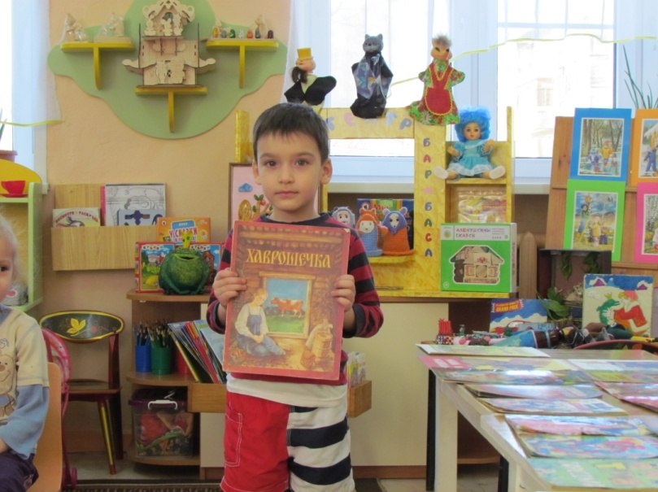

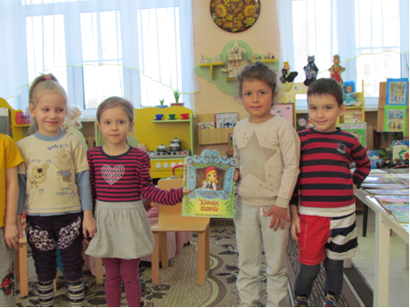

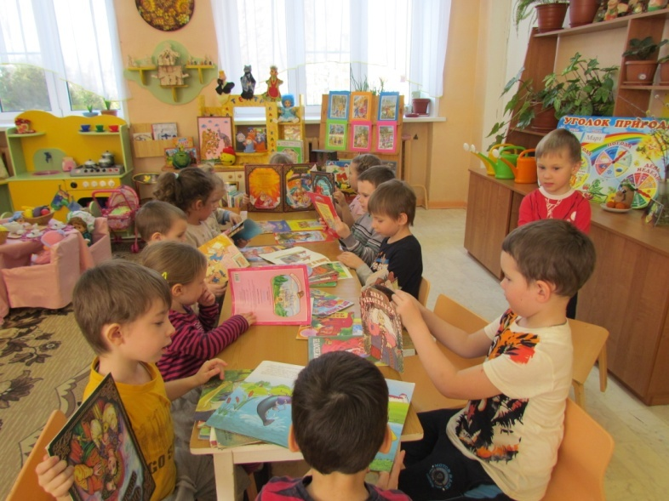

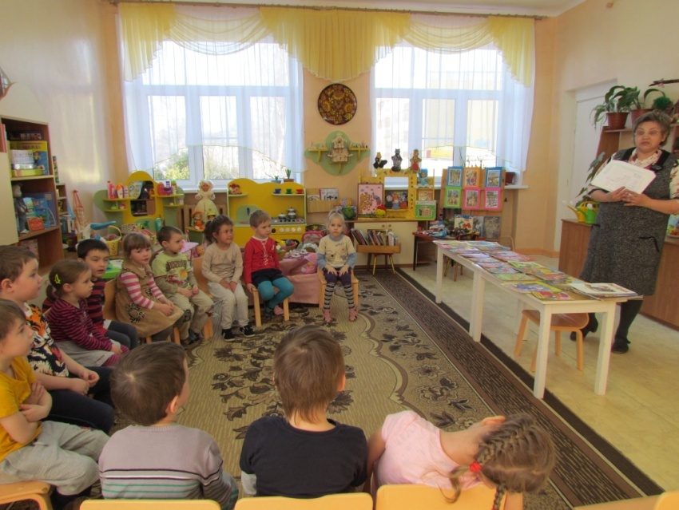

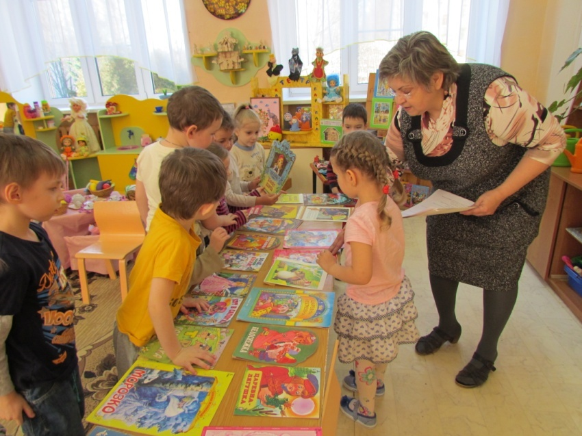

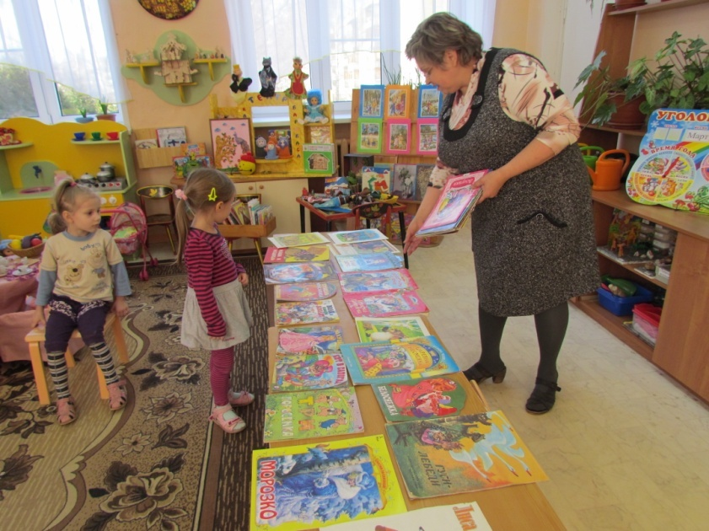

«Путешествие в мир культуры»

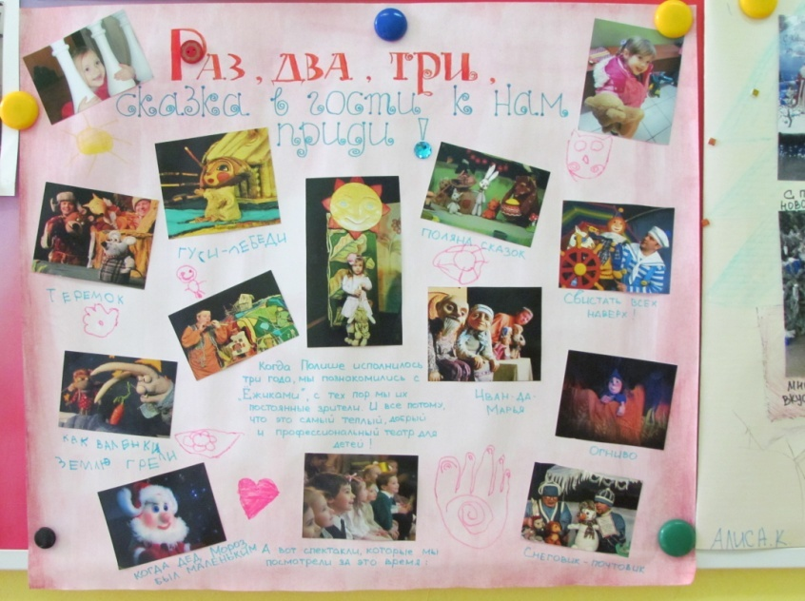

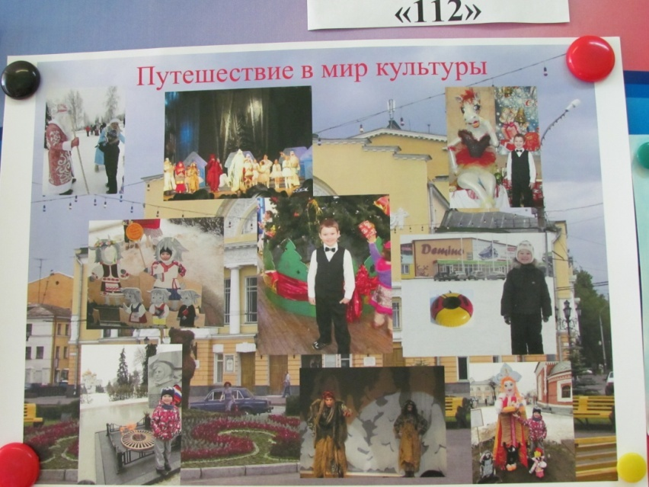

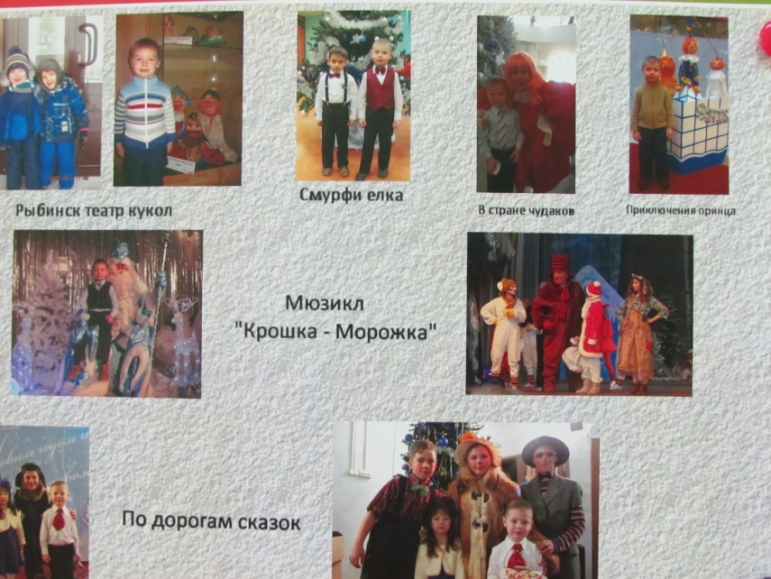

«У сказки в гостях»

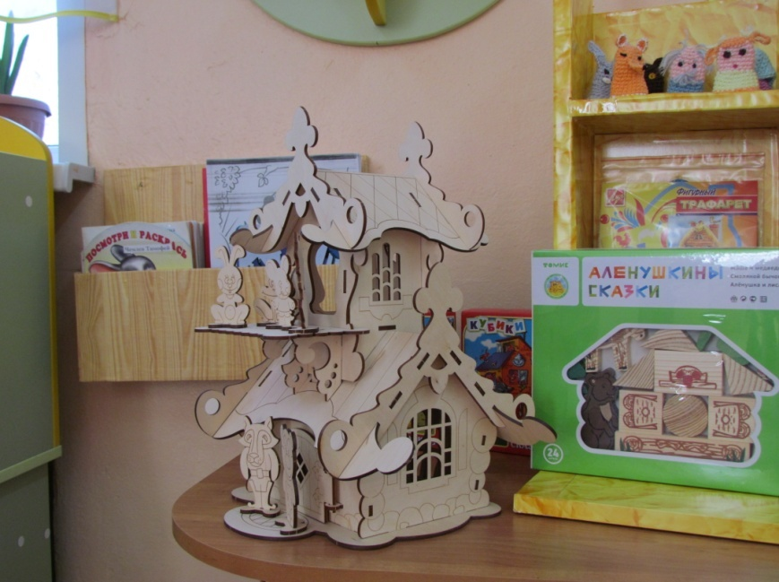

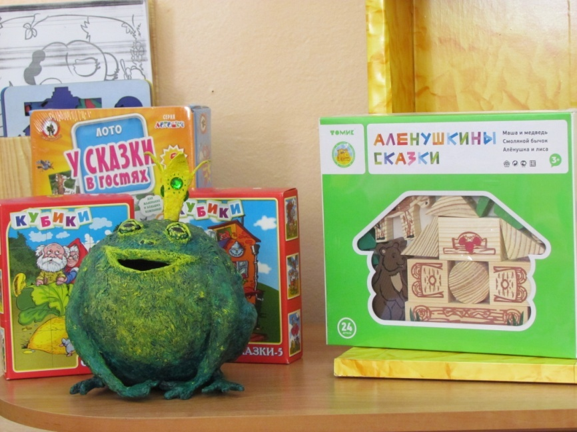

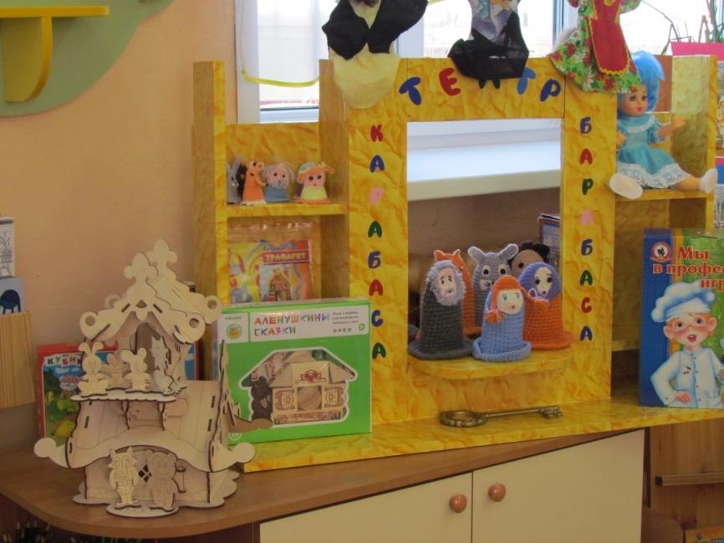

«Мы играем в сказку»

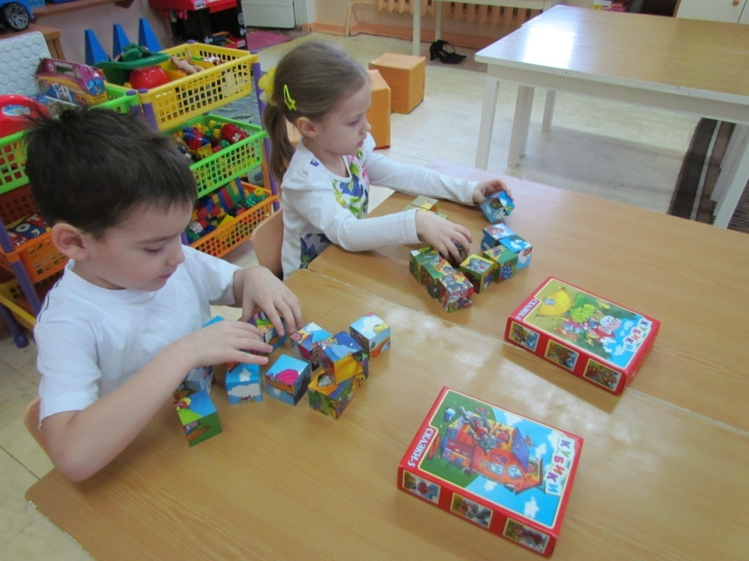

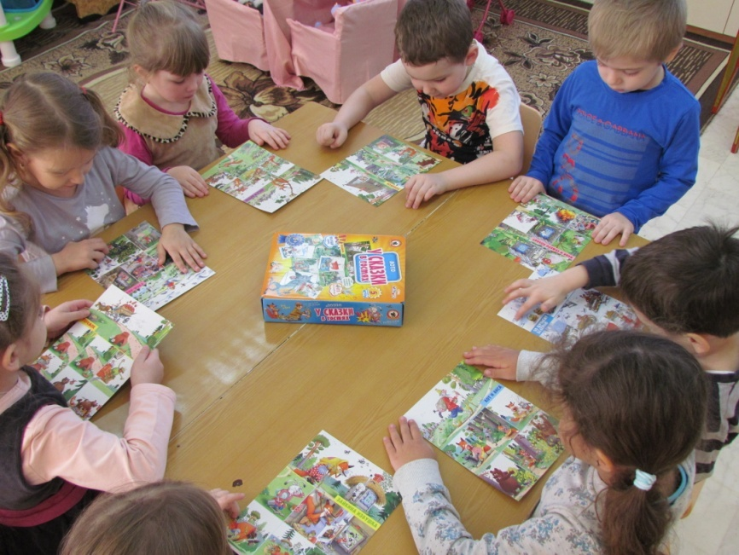

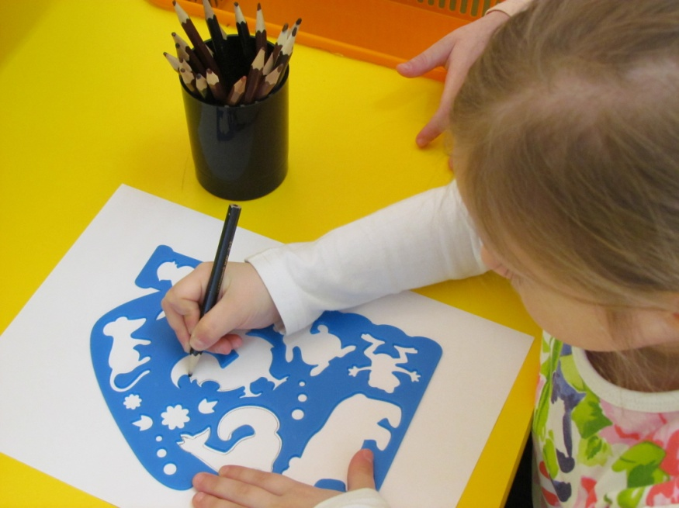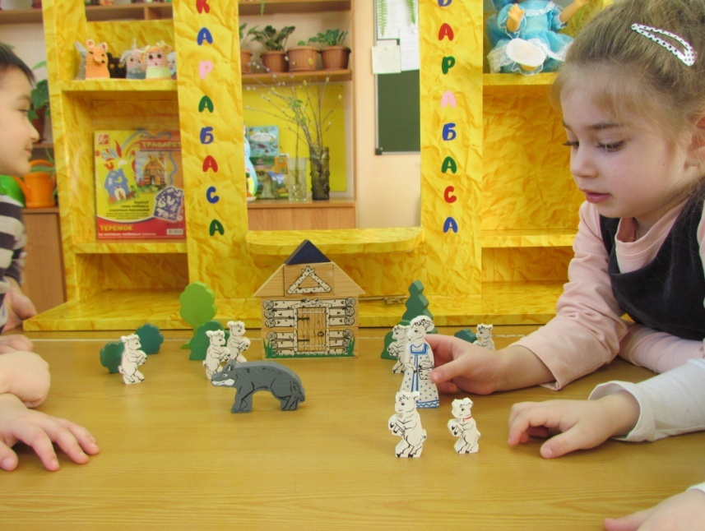

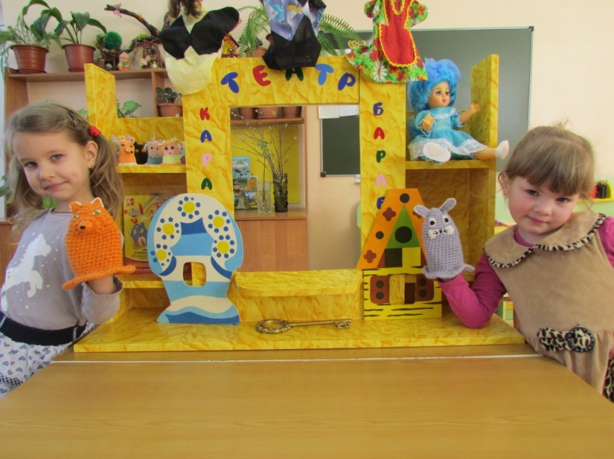

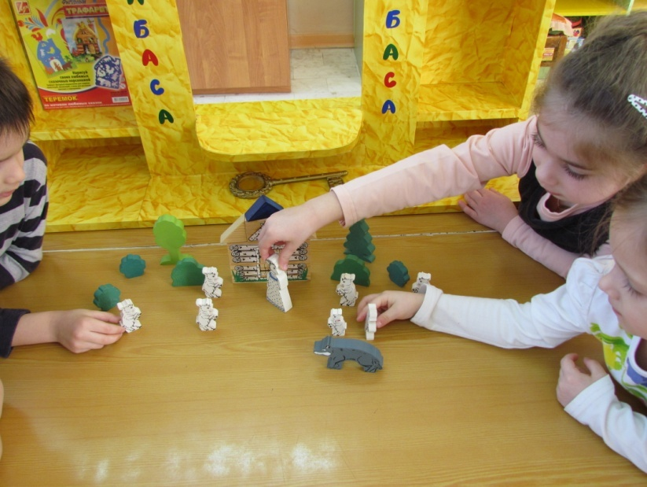
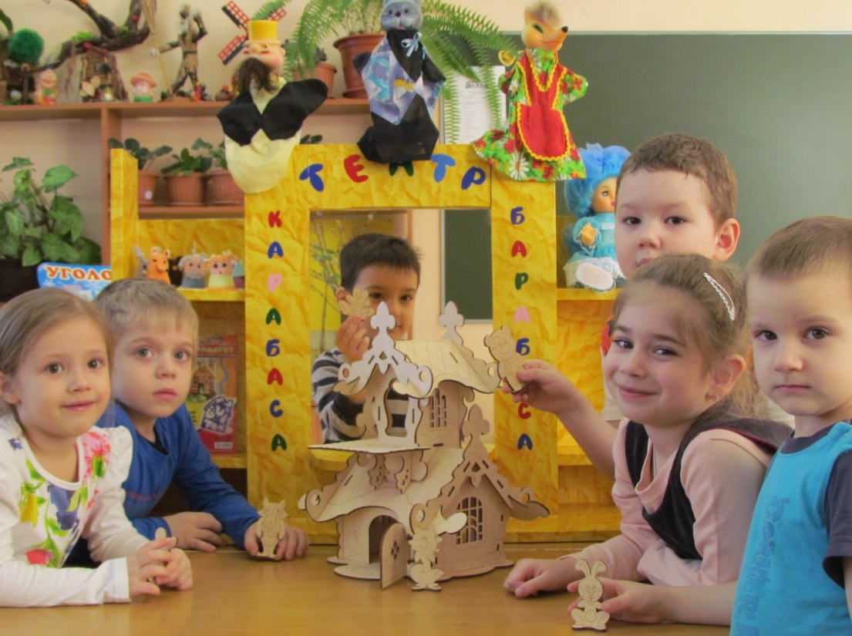

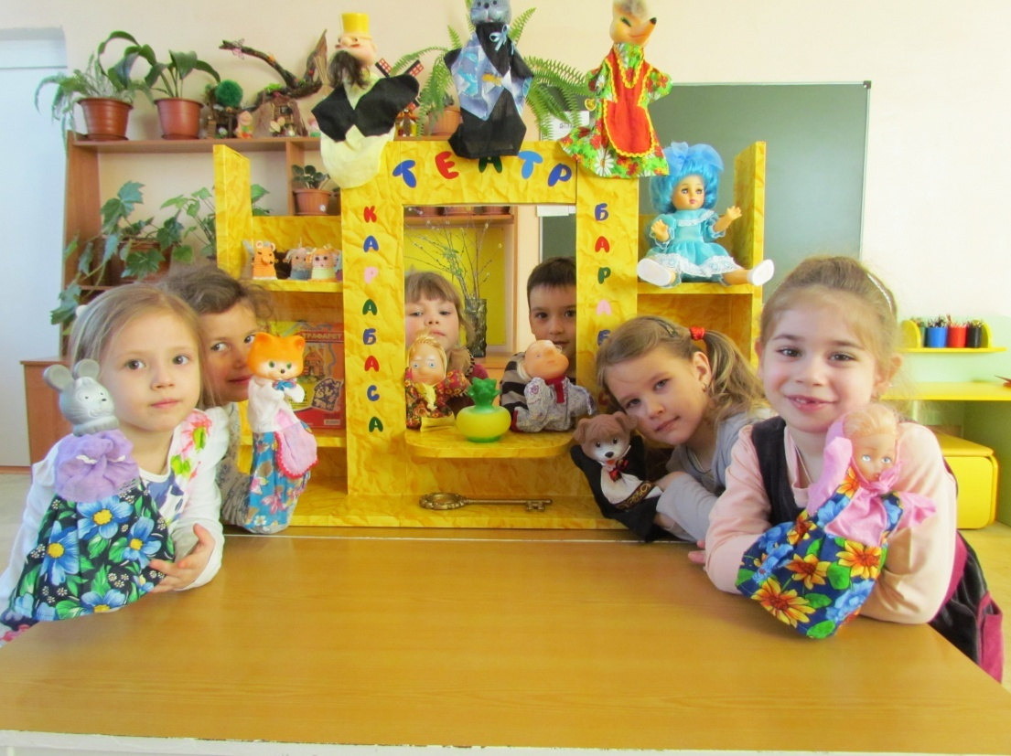

«Мишкины книжки»

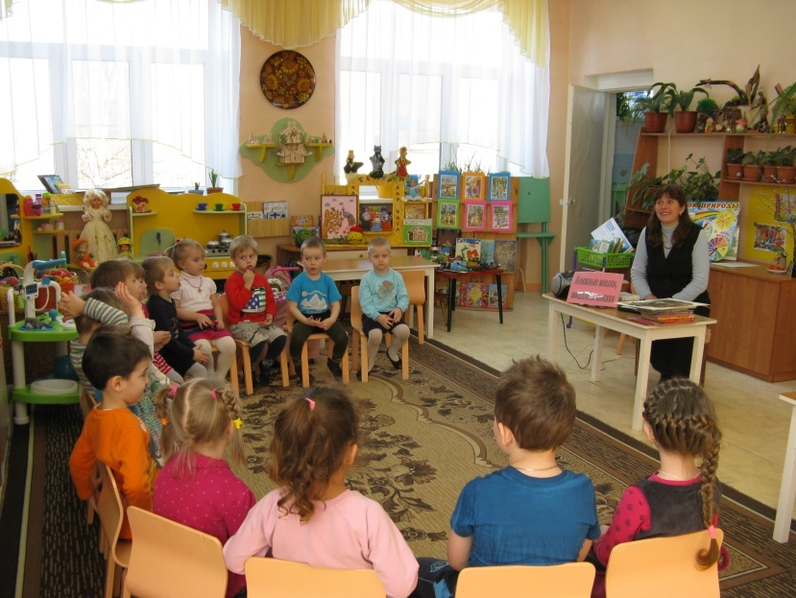

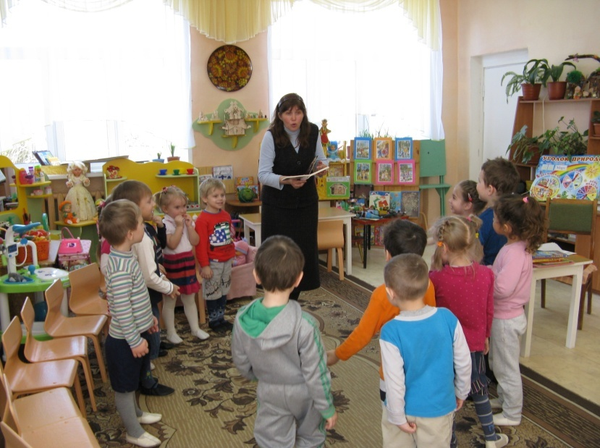

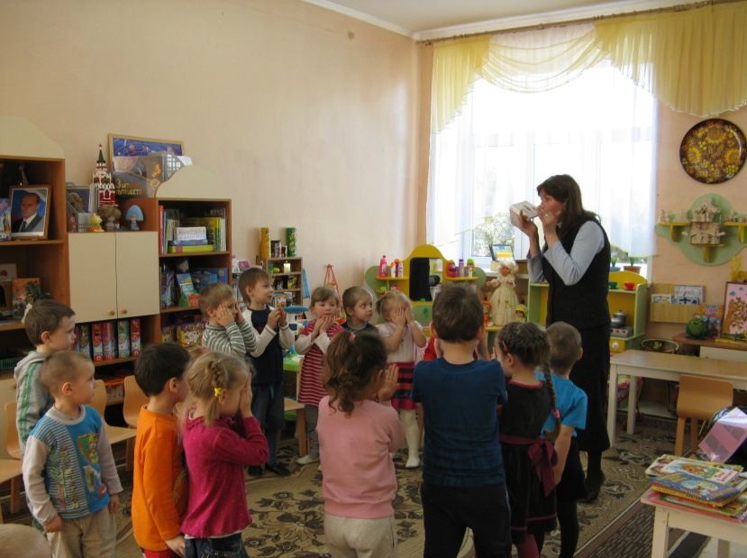

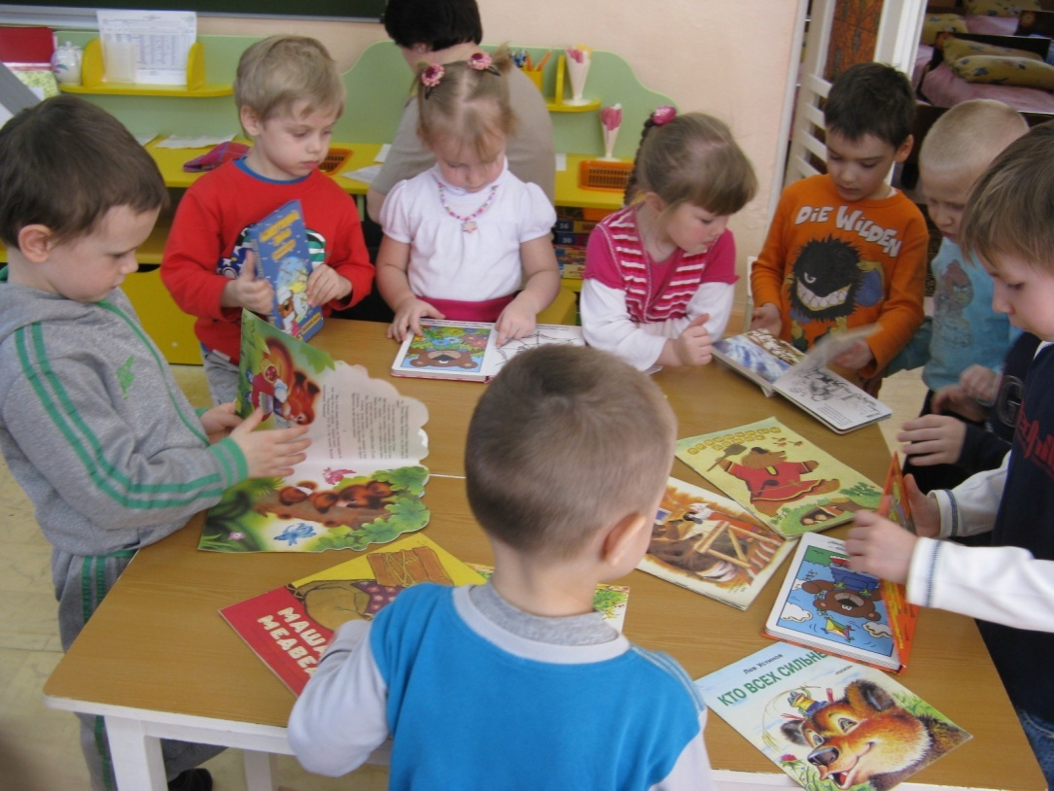

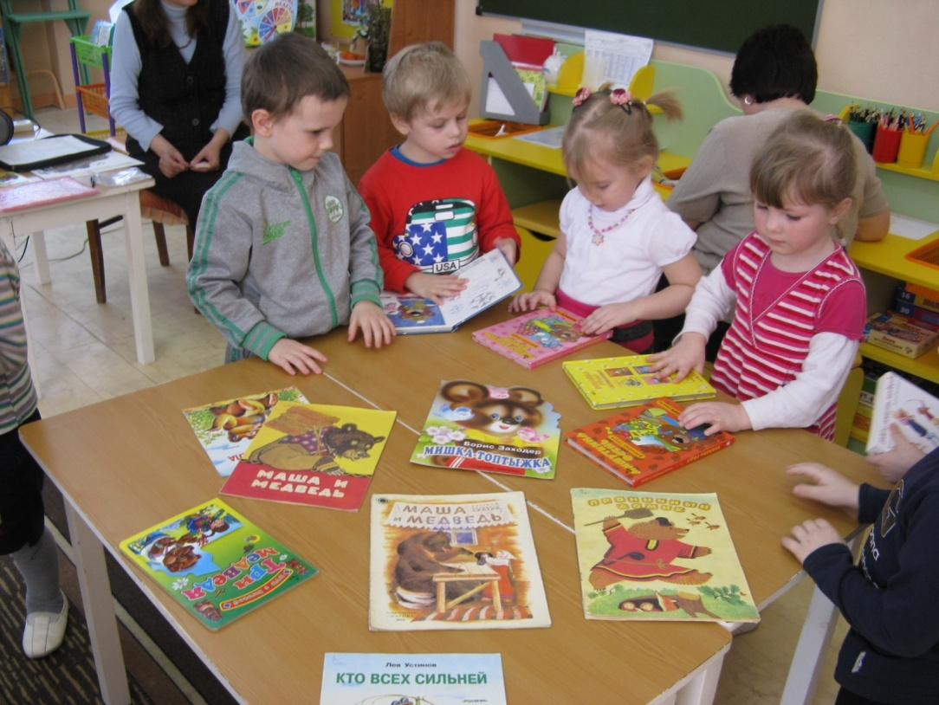

«Мой любимый сказочный герой»

